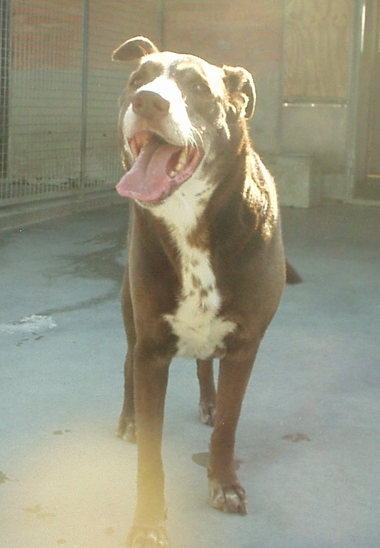

REX
Quando gli umani vengono sfrattati, anche i cani lo sono, ma non sempre insieme a loro! Ed ecco che cani come Rex, nato nel 2005 e da tempo in famiglia, si ritrova fra le sbarre..
Tranquillo e naturalmente un po’ spaesato, ora cerca una casa.. per sempre.
Canile di Ravenna 0544 453095

